***Дата:16.05.22. Предмет: Англійська мова.***

***Клас:2-A. Вчитель:Акан Я.В.***

***Тема: Читаємо,говоримо,сприймаємо на слух разом..***

***Мета: продовжувати ознайомлювати учнів з новою лексикою за темою «На ігровому майданчику»; навчити усно/письмово давати характеристику комусь/ чомусь. Розвивати навички читання,говоріння та письма.***

***Хід уроку***

***1.Greatings(Привітання).***

***Hello,сhildren! How are you doing?***

***Привіт,діти! Як ваші справи?***

***Перейдіть за посиланням і перегляньте відео:***

[***https://youtu.be/TWM1-8Jhhiw***](https://youtu.be/TWM1-8Jhhiw)

***2.Learning new words.***

***Ex.1,p.94(Впр.1 с.94).***

***Запишіть нові слова у словник і вивчіть їх .***

***To play with a springy toy/плей віз е спр'інгі той/ гратися іграшкою-пружинкою***

***To fly in the rocket/флай ін ще р'окет/полетіти в ракеті***

***To drive a bumper car/драйв е б'ампе: ка:/керувати атракціонною машиною***

***3.Listening.***

***Працюємо усно за підручником.***

***Ех.2,р.94(Впр.2 с.94).***

***Подивись на малюнок праворуч, прослухай та повтори за диктором текст:***

[***https://youtu.be/ZwiyDkRnYR8***](https://youtu.be/ZwiyDkRnYR8)

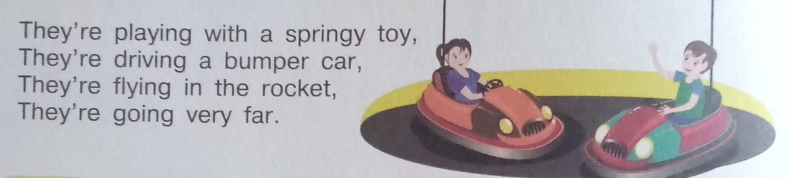

***4.Reading(Читанння).***

***Працюємо усно.***

***Ex.3,p.94(Впр.3 с.94).***

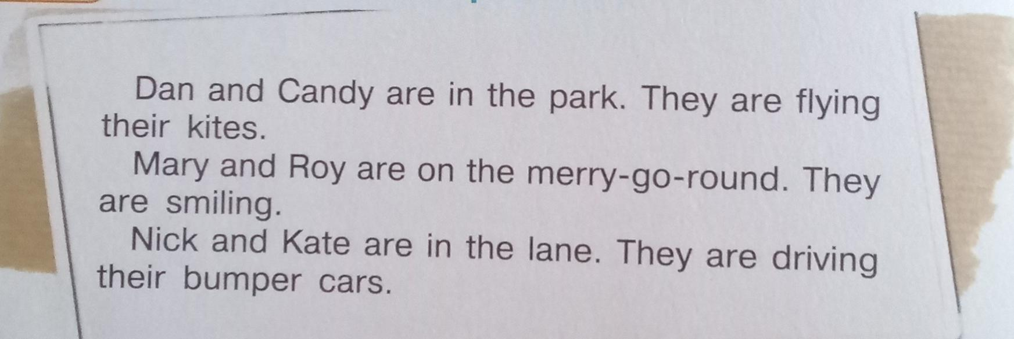 ***Прочитате і перекладіть три розповіді про різних друзів.***

***Скористайся відео :.*** [***https://youtu.be/ZwiyDkRnYR8***](https://youtu.be/ZwiyDkRnYR8)

***Дай відповіді на запитання:***

***Where are the children?/в'еа а: зе ч'ілрен/ Де зараз діти?***

***What are they doing?/ват а: зей д'уінг/ Що вони роблять?***

***5.Writing(Письмо).***

***Працюємо письмо у друкованому зошиті.***

***Ех1,р.70(Впр.1,ст.70)***

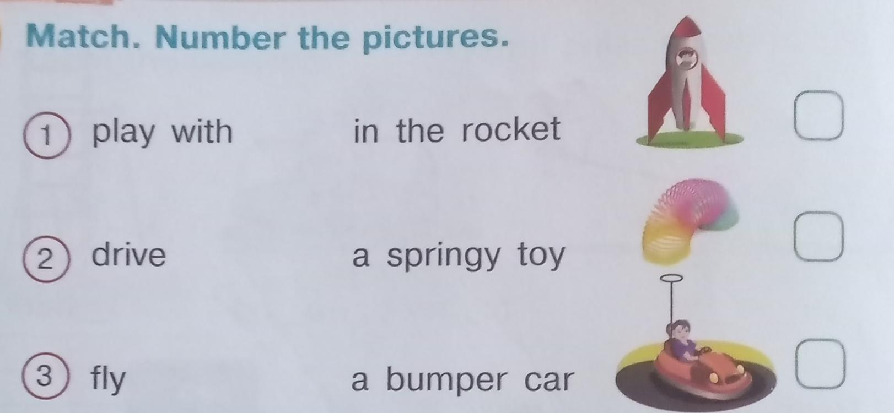 ***Утворіть словосполучення,поєднавши пари. Пронумеруйте відповідно малюнки.***

***Ех.2.р.70(Впр.2,ст.70).***

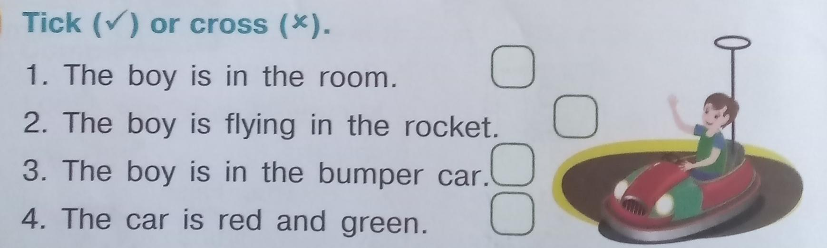***Погляньте на малюнок та позначте правильні/ неправильні твердження.***

***6.Homework.***

***Домашнє завдання:***

1. ***Опрацювати конспект уроку;***
2. ***Вивчити нові слова;***
3. ***Виконати письмові вправи розділу Writing.***

***Виконані письмові вправи надіслати на вайбер (0688060638)-Яна Вячеславівна або прикріпити на Human.***